ΕΝΟΤΗΤΑ 7

**Η Φιλική Εταιρεία και η κήρυξη της ελληνικής επανάστασης στις παραδουνάβιες ηγεμονίες**

**Η ίδρυση και η ανάπτυξη της Φιλικής Εταιρείας**

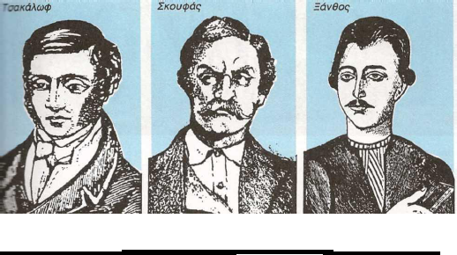

*Ορισμός της Φιλικής Εταιρείας:*

Η Φιλική Εταιρεία ήταν μια *μυστική οργάνωση* που σκοπό είχε να προετοιμάσει την επανάσταση των Ελλήνων. Δημιουργήθηκε στην Οδησσό της Ρωσίας το 1814 με πρωτεργάτες τους Ν. Σκουφά, Αθ. Τσακάλωφ, Εμμ. Ξάνθο, Π. Αναγνωστόπουλο.

*Οι δυσκολίες που αντιμετώπιζε:*

•      Η διασπορά του ελληνισμού σε μεγάλο γεωγραφικό χώρο.

•      Η ανάγκη διατήρησης μεγάλης μυστικότητας.

•      Η υπερνίκηση των δισταγμών.

•      Η κινητοποίηση ανθρώπων διαφορετικών κοινωνικών ομάδων.

*Οι ευνοϊκές προϋποθέσεις για το έργο της:*

•      Τα εσωτερικά προβλήματα της Οθωμανικής Αυτοκρατορίας.

•      Η διάδοση των ιδεών της γαλλικής επανάστασης μεταξύ των Ελλήνων.

•      Η ωρίμανση του αιτήματος για τη δημιουργία ανεξάρτητου ελληνικού κράτους.

*Στοιχεία οργάνωσής της:*

•      Δοκιμασία.

•      Ένταξη και όρκος πίστης.

•      Προβλεπόμενη τιμωρία για τους παραβάτες ο θάνατος.

•      Χρήση ψευδώνυμων και επικοινωνία με κρυπτογραφικό αλφάβητο.

*Η ηγεσία της:*

Παρέμενε μυστική και ανατέθηκε στον Αλέξανδρο Υψηλάντη, αξιωματικό του ρωσικού στρατού, ο οποίος ανακηρύχθηκε Γενικός Επίτροπος της Αόρατης Αρχής.

**Η κήρυξη της ελληνικής επανάστασης στις Ηγεμονίες**

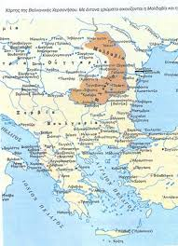

*Λόγοι για τους οποίους η επανάσταση ξεκίνησε από τις παραδουνάβιες ηγεμονίες:*

•      Δεν υπήρχε εκεί οθωμανικός στρατός.

•      Η περιοχή ήταν κοντά στα σύνορα με τη Ρωσία.

•      Θα μπορούσαν να βοηθήσουν την επανάσταση διάφοροι Βαλκάνιοι ηγέτες.

*Η έναρξη της επανάστασης:*

Ο Υψηλάντης κήρυξε την επανάσταση στο **Ιάσιο** της Βλαχίας στις **24 Φεβρ. 1821**.

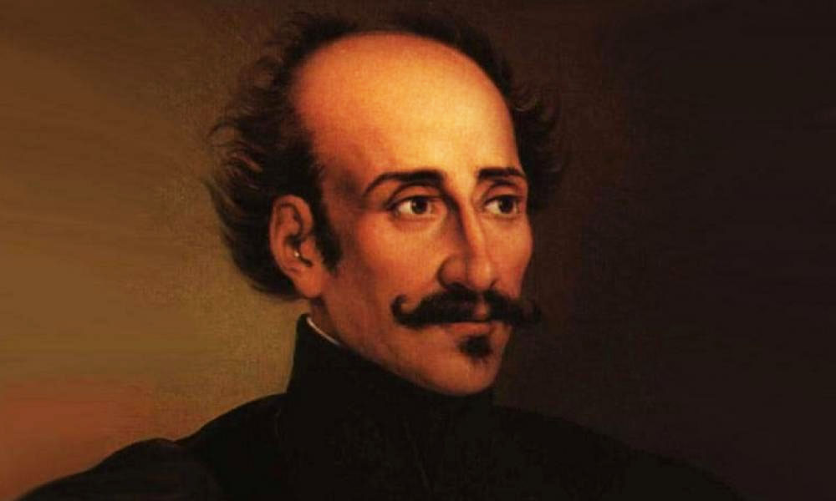

*Τα προβλήματα που αντιμετώπισε το κίνημα του Υψηλάντη:*

•      Οι πλούσιοι Έλληνες των Ηγεμονιών δεν βοήθησαν.

•      Ο Τσάρος αποκήρυξε την επανάσταση.

•      Ο Πατριάρχης Γρηγόριος Ε΄ αναγκάστηκε να αφορίσει τους επαναστάτες.

•      Ο τοπικός ηγέτης Βλαντιμηρέσκου θεωρήθηκε προδότης και εκτελέστηκε.

*Το τέλος της επανάστασης στις Ηγεμονίες:*

Μετά την ήττα στο Δραγατσάνι ο Υψηλάντης συνελήφθη στην Αυστρία, κα η επανάσταση απέτυχε.

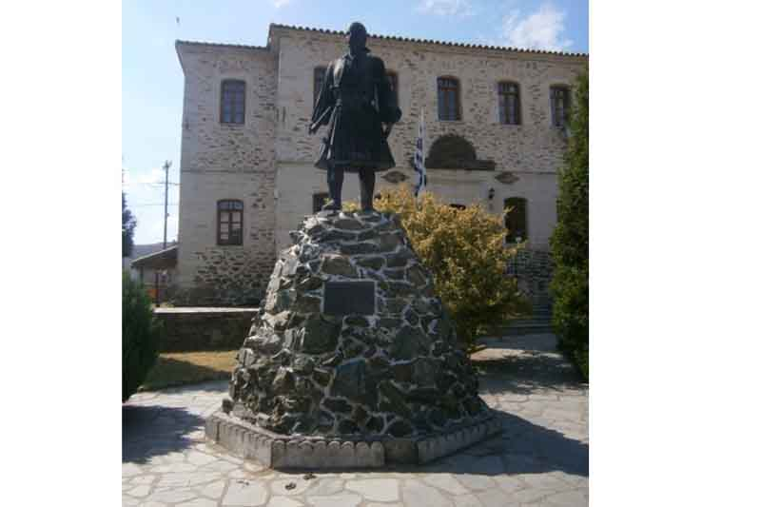

Γεωργάκης Ολύμπιος

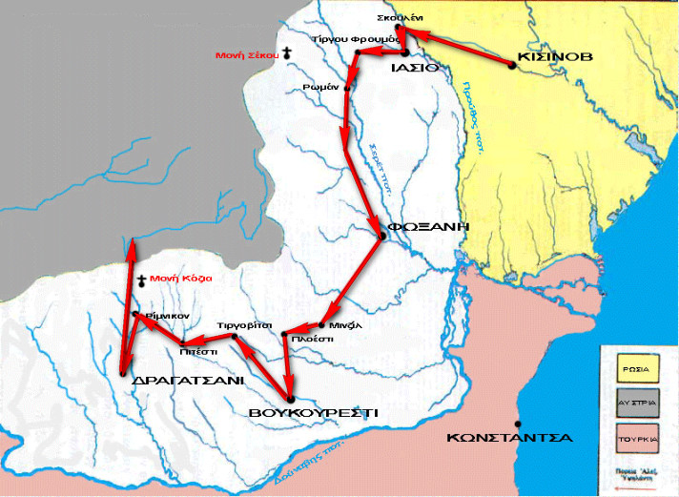

ΑΣΚΗΣΗ

**Α .Η Φιλική Εταιρεία ιδρύθηκε το:**

1. 1812

2. 1814

3. 1816

4. 1824

**Β.Πρωταρχικός στόχος της Φιλικής Εταιρείας ήταν η απόκτηση παιδείας από την πλευρά των υπόδουλων Ελλήνων.**

-Σωστό

-Λάθος

**Γ.Στις *δυσκολίες* που αντιμετώπισαν οι Φιλικοί στην αρχή περιλαμβάνονται (περισσότερες από μία απαντήσεις):**

1.η πολεμική εμπειρία του Οθωμανικού στρατού

2.η διασφάλιση μυστικότητας

3.η κινητοποίηση Ελλήνων από διαφορετικές κοινωνικές τάξεις

4.η άρνηση βοήθειας από τη Ρωσία

**Δ.Το έργο των Φιλικών *ευνοήθηκε* από (περισσότερες από μία απαντήσεις):**

1.τη βοήθεια των ηγεμόνων της Ευρώπης

2.τη διάδοση των ιδεών του Διαφωτισμού μεταξύ των Ελλήνων

3.το αίτημα αρκετών Ελλήνων για δημιουργία αυτόνομου ελληνικού κράτους

4.την επιθυμία των Ελλήνων για ανεξαρτησία

***Ε.Γενικός Επίτροπος της Αρχής* ορίστηκε ο:**

1.Ιωάννης Καποδίστριας

2.Αλέξανδρος Υψηλάντης

3.Παναγιώτης Αναγνωστόπουλος

4.Δημήτριος Υψηλάντης

**Στ.Η επανάσταση αποφασίστηκε να ξεκινήσει από τις παραδουνάβιες ηγεμονίες, εξαιτίας (περισσότερες από μία απαντήσεις):**

1.της παρουσίας ισχυρού ελληνικού στρατού

2.της οικονομικής ενίσχυσης των Ελλήνων των παροικιών

3.της παρουσίας ρωσικού στρατού

4.της απουσίας τουρκικού στρατού

**Ζ.Η Επανάσταση κηρύχθηκε από τον Υψηλάντη στις:**

1.24 Μαρτίου 1821

2.14 Μαρτίου 1821

3.14 Φεβρουαρίου 1821

4.24 Φεβρουαρίου 1821

**Ερωτήσεις κατανόησης**

1. Να δώσετε τον ορισμό της Φιλικής Εταιρείας (τι ήταν, τόπος - χρόνος ίδρυσης, σκοπός της)

2. Ποιοι ήταν οι ιδρυτές της Φιλικής Εταιρίας και ποιος ο αρχηγός της;  
3. Ποιες ήταν οι δυσκολίες που είχαν να αντιμετωπίσουν οι Φιλικοί στο έργο τους;

4. Ποιες συνθήκες ευνοούσαν το έργο των Φιλικών;

5. Αφού παρατηρήσετε με προσοχή την πιο κάτω εικόνα και με βάση τις ιστορικές σας γνώσεις να

καταγράψετε ποια ήταν τα στοιχεία οργάνωσής της Φιλικής Εταιρείας.

6. Από ποια περιοχή ξεκίνησε η Ελληνική Επανάσταση και για ποιους λόγους.  
7. Πότε έχουμε την έναρξη της επανάστασης και από ποιον;

8. Ποια είναι τα προβλήματα που αντιμετώπισε το κίνημα του Υψηλάντη;

9. Ποιο είναι το τέλος της επανάστασης στις Ηγεμονίες

***Το μυστικό αλφάβητο*  
  
Οι Φιλικοί χρησιμοποιούσαν κρυπτογραφικό αλφάβητο, για να μην μπορούν να τους ανακαλύψουν, χωρίς να δίνουν έμφαση στη σωστή ορθογραφία πχ αντί για α έγραφαν η. Τα εφοδιαστικά τους ήταν γραμμένα με αυτόν τον κώδικα.  
  
Δραστηριότητα:**[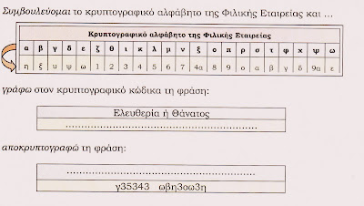](http://1.bp.blogspot.com/_5FQOdxX-TcQ/TSSUUXkJrII/AAAAAAAAAlU/ILX95ssslIc/s1600/alfavita.jpg)

***Συνθηματικά αναγνώρισης*Επειδή οι Φιλικοί δεν γνωρίζονταν ο ένας με τον άλλο είχαν συνθηματικά και σημεία αναγνώρισης μεταξύ τους.**

**Εξωτερικά σημεία αναγνώρισης των συστημένων ήταν τα εξής:**

* **΄Αρχιζαν με κινήσεις των χεριών: πρώτα χειραψία.**

**[](http://1.bp.blogspot.com/_5FQOdxX-TcQ/TSSUMNPK9MI/AAAAAAAAAlM/_bRaKWU0JXY/s1600/500d2.jpg)**

**Αν κάποιος μετέφερε μήνυμα (προφορικό συνήθως) σε άλλον:**

* **Του έκανε νεύμα με το χέρι (φέρνοντας το δάχτυλο στο κάτω χείλος) ότι θέλει να του μιλήσει.**
* **Αν εκείνος ήταν ενημερωμένος ως μέλος της Εταιρίας μυημένο - ορκισμένο, ανταποκρινόταν με άλλη συμβολική κίνηση: κινούσε το χέρι του προς το πτερύγιο του αυτιού του, για να δηλώσει έτσι ότι είναι πρόθυμος να ακούσει.**
* **Συνέχιζαν με συνθηματικά:**

**Ο α΄ έλεγε: λ**

**Ο β΄ απαντούσε: α**

**Ο α΄ συνέχιζε: ν**

**Ο β΄ έλεγε: τ**

**Ο α΄ συνέχιζε: ο**

**Ο β΄ τελείωνε με : ν**

**(Η λέξη που προκύπτει –λαντον- δε γνωρίζουμε αν είχε κάποιο ειδικό νόημα ή ήταν τυχαίο άθροισμα των έξι γραμμάτων).  
  
*Κωδικοί*  
  
Για τα κύρια ονόματα στελεχών της Εταιρείας είχαν γράμματα συνθηματικά:**

**Αθαν. Τσακάλωφ = Α.Β.**

**Νικ. Σκουφά = Α.Γ.**

**Εμμ. Ξάνθο = Α.Ζ.**

**Γρηγόριο Δικαίο( Παπαφλέσσα) = Α.Μ.**

**Για μερικά ονόματα ιδιαίτερης αξίας για την Εταιρία χρησιμοποιούσαν οι Φιλικοί ιδιαίτερη προσωνυμία ενδεικτική και της υπόληψης που ένιωθαν γι’ αυτά.**

**Έτσι:**

**ο Αλέξανδρος Υψηλάντης επονομαζόταν Καλός ή Ανδρέας Ραδάμανθυς, ο Καποδίστριας Ευεργετικός, ο Παπαφλέσσας Αρμόδιος.**

**Υπήρχαν λέξεις συνθηματικές ή συμβολικές για κάποιες έννοιες ειδικής σημασίας, όπως:**

|  |  |
| --- | --- |
| Αγαπητικός = συγγενής | Αγκάθι= εχθρός |
| Αγοράζω = μαθαίνω | Κοπάδι = στόλος |
| Αλλάζοντες= φύλακες | Κύκλωψ = κατάσκοπος |
| Αρραβών = επικύρωση | Οινοπόται = Φαναριώτες |
| Βροχή = Αρχή της Εταιρείας | Οψάρια = σπαθιά |
| Δένδρα = τουφέκια | Πολλοί = Κεφαλονίτες |
| Δυστυχείς = αρχιερείς συνόδου | Προίκα = στρατιωτική βοήθεια |
| Εκδικητικοί = προεστοί του Μοριά | Σκοτείνιασμα = υποψία |
| Ελέφας= καράβι | Σύννεφα = μέλη της εταιρείας |
| Ελπίζοντες = κατάδικοι | Τζιράκι = πρέσβυς |
| Ευεργετικός = Καποδίστριας | Τραγουδιστής= κανόνι |
| Ίππος= καράβι μικρό | Υπανδρία = συμμαχία |
| Καλός = Αλέξανδρος Υψηλάντης | Χορευταί = κλέφτικα στρατεύματα |
| Καμήλα = πλοίο εμπορικό |  |

**Χρησιμοποιούσαν και αριθμούς με συνθηματική σημασία, όπως:**

|  |  |
| --- | --- |
| 2. = Πελοπόννησος | 83. = Τεργέστη |
| 5. = Σπέτσες | 101. =Ισμαήλι |
| 6. = Ύδρα | 108.= Αναγνωσταράς |
| 20.= Γιάννενα | 109. = Ιω. Φαρμάκης |
| 26. = Ρούμελη | 110. = Πέτρος Μαυρομιχάλης |
| 39. =Βουκουρέστι | 111. = Γεωργάκης Ολύμπιος |
| 51. =Γαλάτσι | 112 . = Μπίμπασης Σάββας |
| 62. =Κωνσταντινούπολη | 118. = Θεόδωρος Κολοκοτρώνης |
| 66. =Μυτιλήνη | 114. = Χριστόφορος Περραιβός |
| 68. =Σμύρνη |  |

**Κατά συνέπεια, αν έπεφτε στα χέρια διωκτικών υπηρεσιών (π.χ. της αυστριακής αστυνομίας, που παρακολουθούσε άγρυπνα τις κινήσεις των Ελλήνων) μια επιστολή φιλικών των ανώτερων βαθμίδων, θα χρειαζόταν διπλή αποκρυπτογράφηση, για να κατανοηθεί:**

**Τι εννοεί όταν λέει "ο Καλός ή ο Αρμόδιος σχεδιάζει να πάει με κοπάδι στο 2 έχοντας μαζί του 10.000 δέντρα";**